Техническое задание

Файл ТЗ с рисунками: https://disk.yandex.ru/d/_77r8MtC3aXQEg

Разработать DC-DC преобразователь со следующими параметрами:

1. Входное питание до 36 вольт
2. Выходное питание 5 вольт
3. Контакты подключения на печатной плате в виде сквозных металлизированных отверстий с шагом 10 мм, то есть между отверстиями всегда расстояние кратно 10мм: 10, 20, 30 и т.д.. Внутренний диаметр металлизированных отверстий 3,7 мм. Внешний диаметр металлизации 8 мм. Эскиз платы с расположением контактных площадок представлен на рисунке 1.
4. Размер печатной платы 59х19 мм (см. рис. 1)

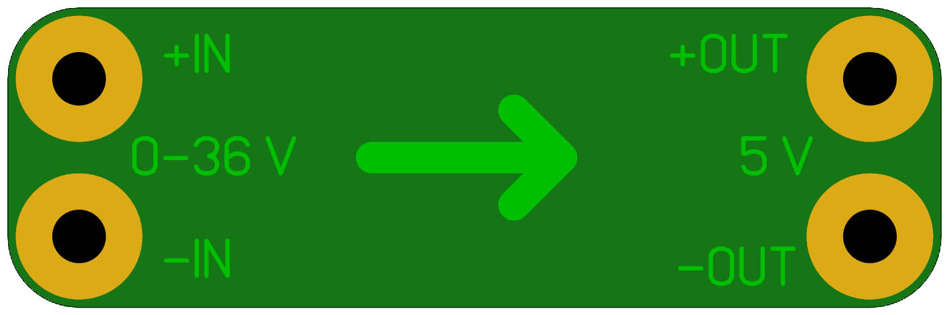

Рис. 1 Эскиз платы

От заявленных параметров допустимы отклонения, то есть размер платы, если это необходимо, можно сделать больше, например, 69х19 или 59х29 мм.

1. Аналоги приведены на рисунке 2.

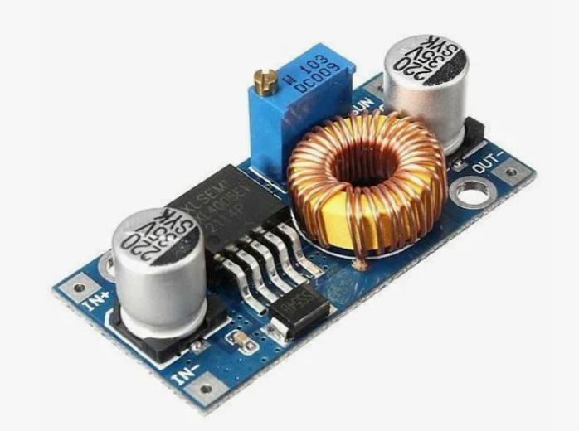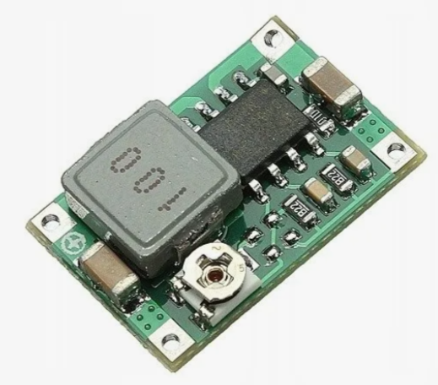

Рисунок 2. - Аналоги

Отличие от аналогов – контактные площадки. Желательно, чтобы крупные компоненты располагались подальше от контактных площадок ближе к середине платы (рисунок 3)

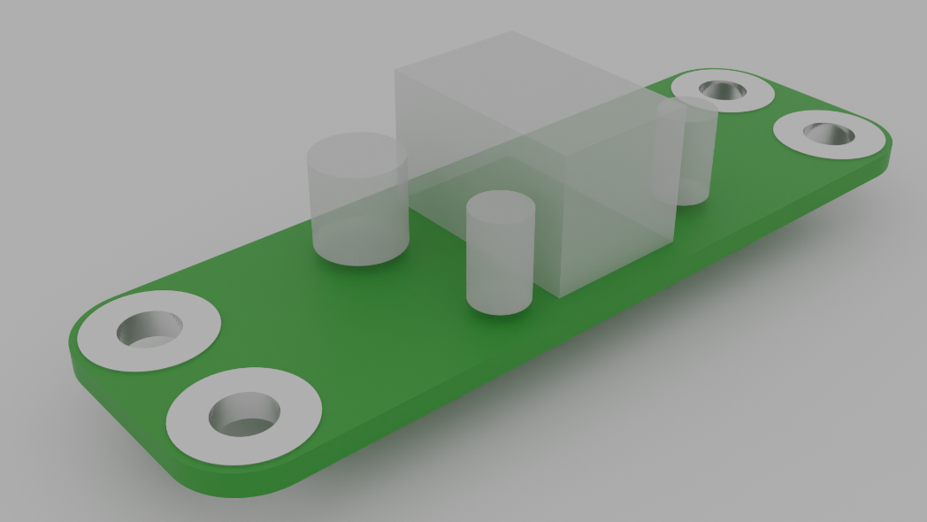

Рисунок 3. – Макет будущей платы с четырьмя контактными площадками

Разработать документацию. Сформировать gerber-файлы для производства печатной платы. Составить список компонентов для закупки. Предоставить исходные файлы проекта.

8-963-346-55-53, [malaris@yandex.ru](mailto:malaris@yandex.ru), Андрей